ОТЧЁТ
по результатам ИК-спектроскопического анализа
образца buryak_shmurdyak_black
Параметр | Значение
Объект | Образец buryak_shmurdyak_black (паста чёрного цвета)
Метод | ИК-Фурье спектроскопия, НПВО (алмазный кристалл)
Дата регистрации спектра | 30.09.2026
Дата отчёта | 30.10.2026
Задача | Определить органическую основу, добавки и неорганический компонент; сравнить с ранее исследованными тиоколами
ЯМР | Не проводился на момент отчёта; результаты будут добавлены отдельно

1. Краткие результаты
Образец не содержит тиокола: в спектре нет ни формальных полос (1024, 949 см⁻¹), ни полос S–CH₂ (1410 см⁻¹), ни полосы концевых SH-групп (2560 см⁻¹). Органическая часть образца — практически чистый дибутилфталат (ДБФ). Кроме него присутствует чёрный неорганический компонент с поглощением металл–кислород ниже 650 см⁻¹ — предположительно диоксид марганца MnO₂.
По составу образец соответствует типичной вулканизующей (отверждающей) пасте для тиоколовых герметиков — суспензии диоксида марганца в дибутилфталате (тип пасты №9). Это второй компонент к тиоколовой основе, а не сама основа.
Компонент | Результат ИК | Комментарий
Дибутилфталат (ДБФ) | основной органический компонент, ≈95–100 % органической части | Полный набор полос фталата: 1723, 1600/1580, 1277, 1119, 1072, 742 см⁻¹; н-бутильные полосы 2960, 1384, 962/941 см⁻¹
Неорганический компонент | присутствует, количество не определяется | Рост поглощения ниже 650 см⁻¹ (колебания M–O), чёрный цвет — предположительно MnO₂
Тиокол | не обнаружен (< ≈5 %) | Нет полос 1024, 1410, 2560 см⁻¹
Эпоксидная смола | не обнаружена | Нет полос 1510, 1244, 831 см⁻¹
Хлорпарафин | не обнаружен | Нет отдельной полосы CHCl 1260–1270 см⁻¹ и прироста CH₂; окончательно — по ЯМР
Полиуретан, лапрол | не обнаружены | Нет полос N–H и широкой полосы простого эфира

2. Методика
- Спектр зарегистрирован методом НПВО (алмазный кристалл), 4000–550 см⁻¹, шаг 1 см⁻¹. Область ниже 560 см⁻¹ в анализе не использовалась (край пропускания).
- Обработка та же, что и для образцов buryak_1t, 2t, 1p, 2x: перевод в оптическую плотность A = −lg(T/T₀) с T₀ в области 2000–2600 см⁻¹, поиск пиков после сглаживания Савицкого–Голея, вторая производная для разрешения перекрывающихся полос.
- Для проверки на тиокол спектр сопоставлен со спектром чистого тиокола buryak_1t из предыдущей серии.

3. ИК-спектр и его расшифровка
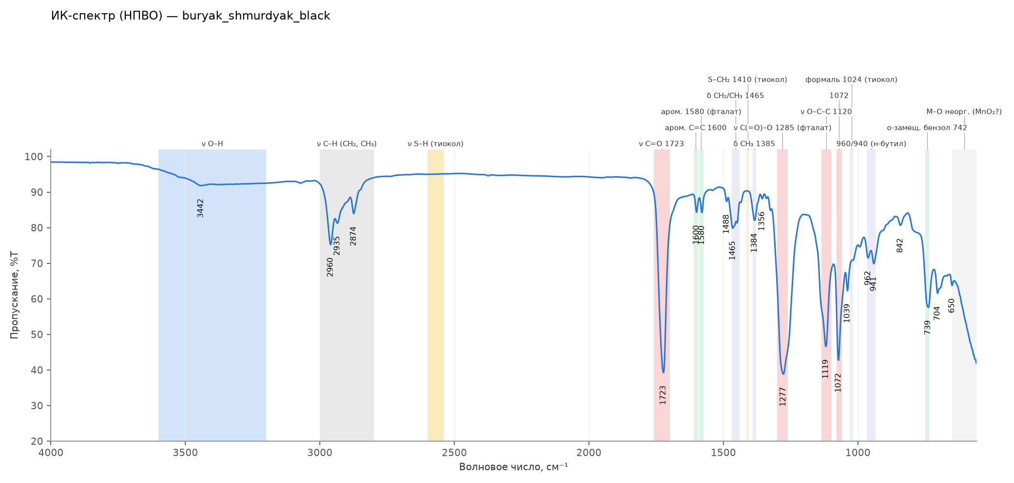
Рисунок 1. ИК-спектр (НПВО) образца buryak_shmurdyak_black с разметкой областей функциональных групп
Расшифровка:
- Сложный эфир ароматической кислоты. Сильная полоса C=O при 1723 см⁻¹ вместе с полосами 1277 см⁻¹ (C(=O)–O) и 1119/1072 см⁻¹ (O–C–C) — классическая «тройка» полос эфиров фталевой кислоты.
- Орто-замещённое бензольное кольцо. Дублет 1600/1580 см⁻¹ равной интенсивности и сильная полоса 742 см⁻¹ — однозначные признаки фталата.
- Бутильные группы. Самая сильная полоса C–H при 2960 см⁻¹ (CH₃), полосы 2935/2874, 1384 см⁻¹ и пара 962/941 см⁻¹ указывают на н-бутильные радикалы. Признаков длинных алкильных цепей (как у диоктилфталата: сильная полоса 2858 см⁻¹) нет. Вывод — дибутилфталат.
- Неорганический компонент. Поглощение монотонно растёт ниже 650 см⁻¹ (колебания металл–кислород); вместе с чёрным цветом образца это указывает на оксид металла, предположительно MnO₂ — стандартный отвердитель тиоколов. Слабая широкая полоса около 3440 см⁻¹ — вода или гидроксильные группы на поверхности оксида.
Таблица 1. Пики образца buryak_shmurdyak_black
ν, см⁻¹ | A | Отнесение
650 | 0.172 | деформационное колебание кольца фталата
704 | 0.187 | деформационное колебание кольца фталата
739 | 0.216 | δ C–H 1,2-замещённого (орто) бензольного кольца — маркер фталатов
842 | 0.070 | колебание кольца фталата
941 | 0.132 | колебание н-бутильной группы
962 | 0.122 | колебание н-бутильной группы
1039 | 0.182 | колебание кольца / C–O (н-бутил)
1072 | 0.346 | ν O–C–C / колебание кольца фталата
1119 | 0.308 | ν O–C–C сложного эфира
1277 | 0.387 | νₐₛ C(=O)–O фталата — самая сильная полоса
1356 | 0.031 | ω CH₂
1384 | 0.062 | δₛ CH₃
1465 | 0.074 | δ CH₂ / δₐₛ CH₃
1488 | 0.035 | колебание бензольного кольца
1580 | 0.051 | ν C=C бензольного кольца (дублет фталата)
1600 | 0.050 | ν C=C бензольного кольца (дублет фталата)
1723 | 0.382 | ν C=O сложного эфира ароматической кислоты (фталат)
2874 | 0.052 | νₛ CH₃
2935 | 0.067 | νₐₛ CH₂
2960 | 0.100 | νₐₛ CH₃ (бутильная группа)
3442 | 0.014 | ν O–H (влага / гидратированный оксид)

4. Сравнение с тиоколом
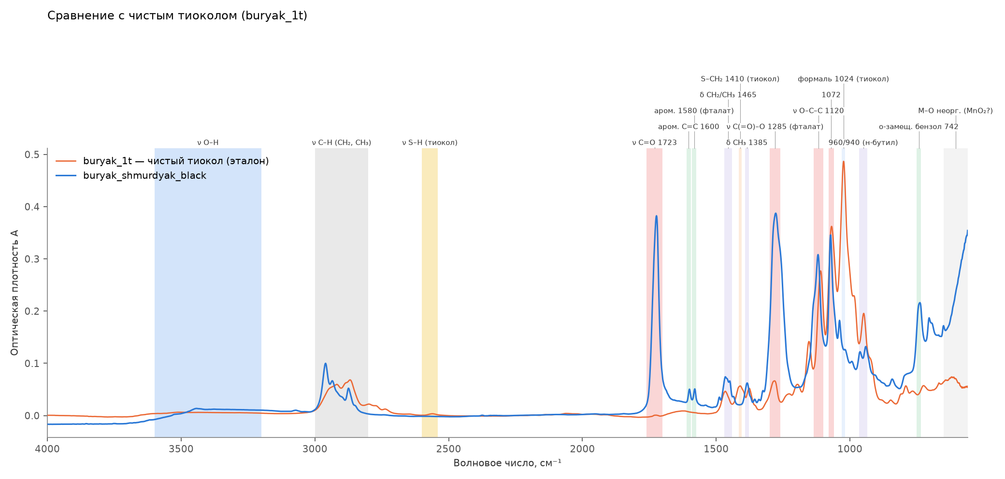
Рисунок 2. Наложение спектров образца и чистого тиокола buryak_1t (оптическая плотность)
Расшифровка. Спектры принципиально различаются. Самая сильная полоса тиокола 1024 см⁻¹ в образце отсутствует; на её месте — слабый склон полос фталата. Совпадающих по форме и положению полос нет.
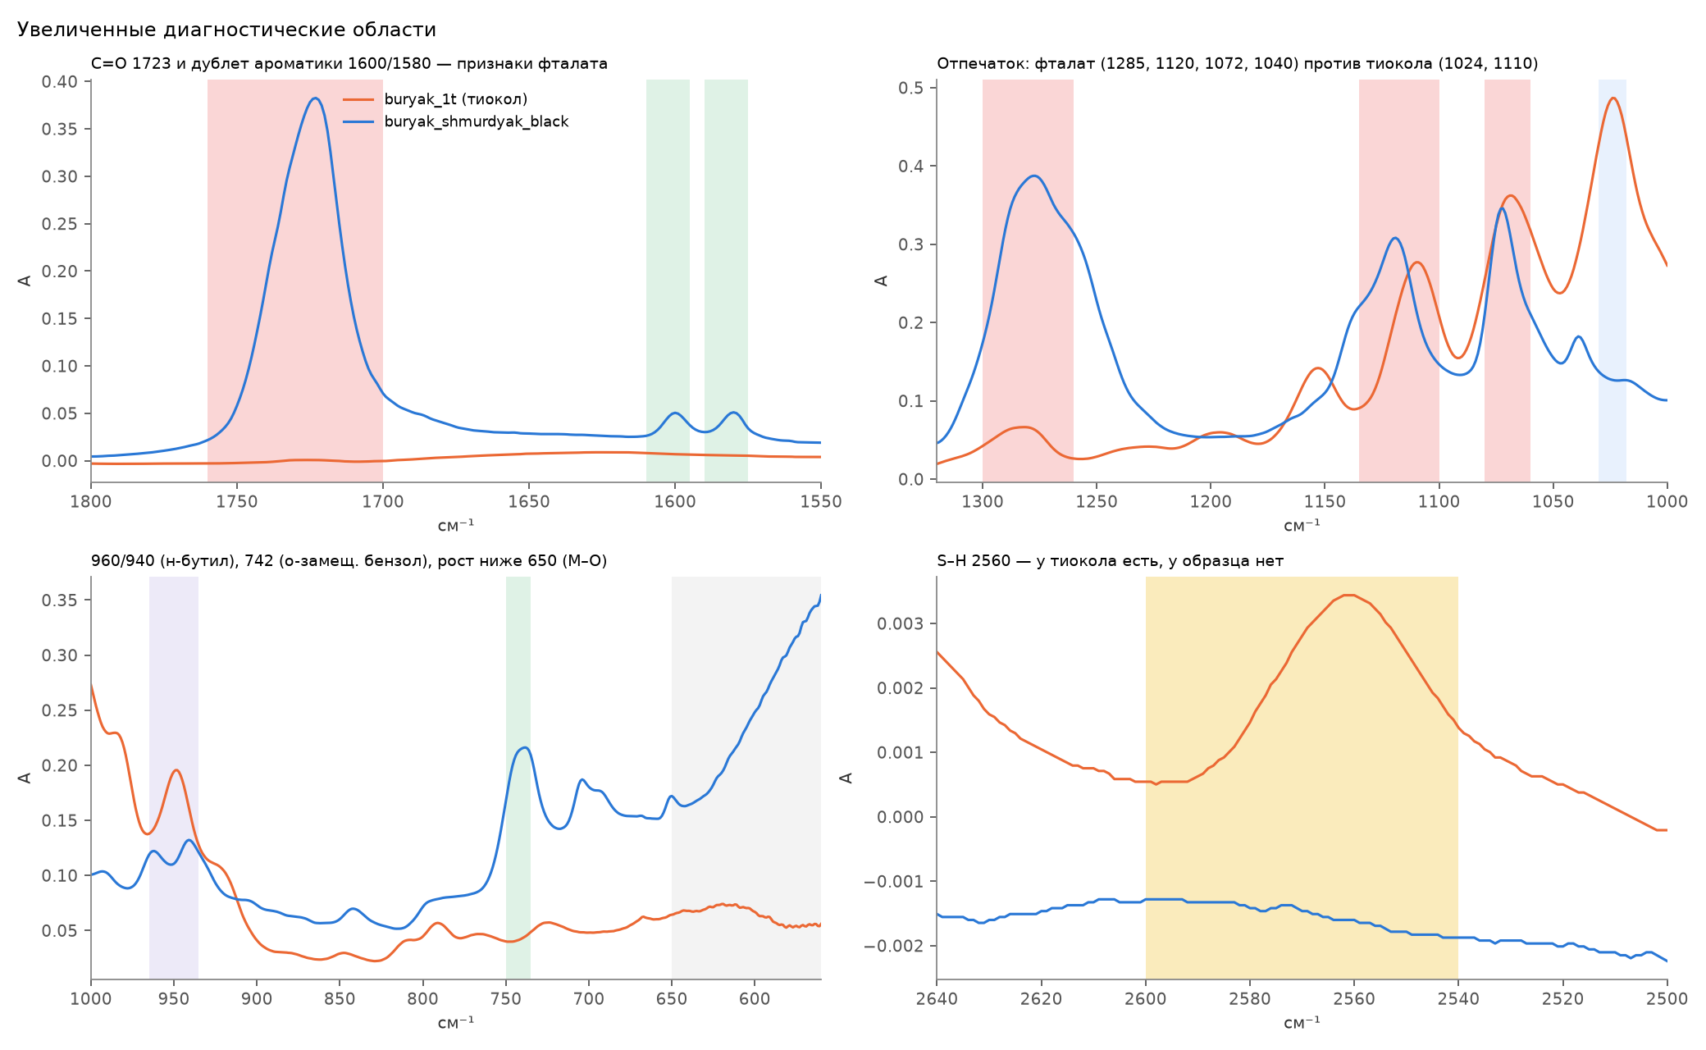
Рисунок 3. Увеличенные диагностические области
Расшифровка по панелям:
- 1800–1550 см⁻¹. У образца — сильная C=O 1723 см⁻¹ и дублет 1600/1580 см⁻¹ (фталат); у тиокола в этой области полос нет.
- 1320–1000 см⁻¹. Набор фталата (1277, 1119, 1072, 1039 см⁻¹) вместо набора формали тиокола (1110, 1069, 1024 см⁻¹). Полосы 1024 см⁻¹ нет — тиокола в образце менее ≈5 %.
- 1000–560 см⁻¹. Полосы н-бутила 962/941 и орто-замещённого кольца 742 см⁻¹; ниже 650 см⁻¹ — рост поглощения неорганического компонента.
- 2640–2500 см⁻¹. У тиокола видна полоса SH-групп около 2560 см⁻¹, у образца её нет.

5. Состав органической части
Пересчёт на 100 % органической части. Неорганический компонент в расчёт не входит.
Компонент | ИК, % | ЯМР, % | Итог, % | Примечание
Дибутилфталат | ≈95–100 | ожидается | ≈95–100 | Единственный обнаруженный органический компонент
Прочие органические добавки (стеариновая кислота и др.) | не обнаружены (< 2–3 %) | ожидается | < 3 | В типовых пастах около 1 % стеариновой кислоты — ниже предела обнаружения ИК
Тиокол | не обнаружен (< 5 %) | ожидается | < 5
Неорганический компонент (MnO₂?) | присутствует | — | вне 100 % | Количество — по зольности; природу металла — РФА

6. Выводы
- Образец buryak_shmurdyak_black не является тиоколом: полос полисульфидного олигомера и SH-групп нет.
- Органическая часть — практически чистый дибутилфталат (≈95–100 %).
- Присутствует чёрный неорганический компонент — предположительно диоксид марганца.
- По составу образец соответствует вулканизующей пасте для тиоколовых герметиков (MnO₂ в ДБФ, тип пасты №9).
- Эпоксидная смола, хлорпарафины, полиуретаны и лапролы не обнаружены.

7. Рекомендации
Задача | Метод
Подтвердить ДБФ, отличить от диизобутилфталата, проверить отсутствие хлорпарафина | ЯМР ¹H: ДБФ — 7,7/7,5 м.д. (аром.), 4,30 (т, OCH₂), 1,72, 1,45, 0,97 (т) м.д.; диизобутилфталат — 4,08 (д), 0,99 (д); хлорпарафин — широкие сигналы CHCl 3,8–4,5 м.д.
Определить металл неорганического компонента | РФА (ожидается Mn)
Соотношение паста : ДБФ | Зольность (прокаливание): остаток ≈ доля неорганики
Следы стеариновой кислоты и других добавок | ЯМР ¹H (сигналы 2,35 и 1,25 м.д.) или ГХ-МС экстракта

